**27 января – День снятия блокады Ленинграда.**

В этот день 27 января в техникуме дан старт месячнику защитника Отечества. Он начался с урока мужества, посвящённого памяти жертв блокадного города. Этот урок для гр.25 провела сотрудник библиотеки им. Гайдара, Н.С. Даутова.

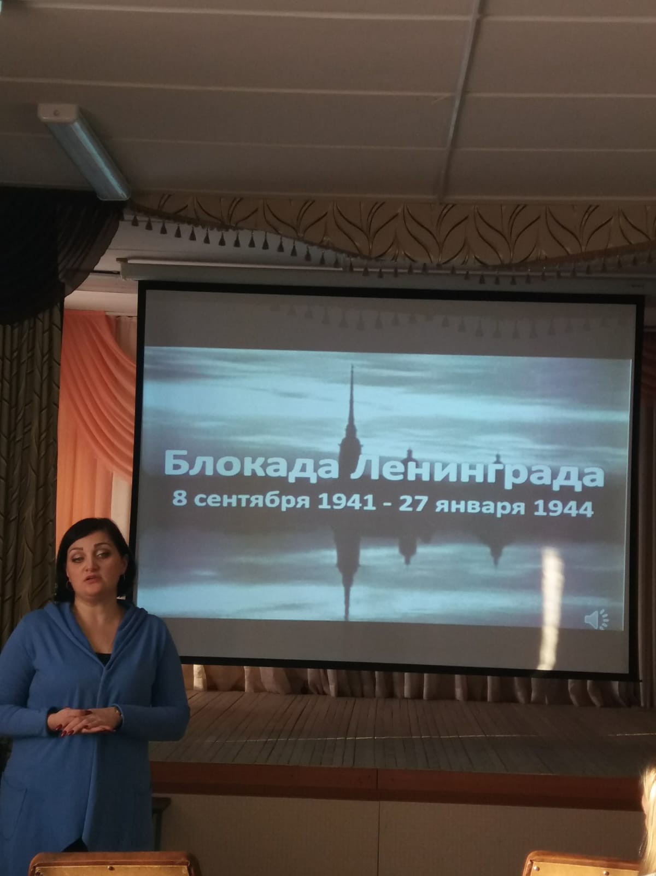

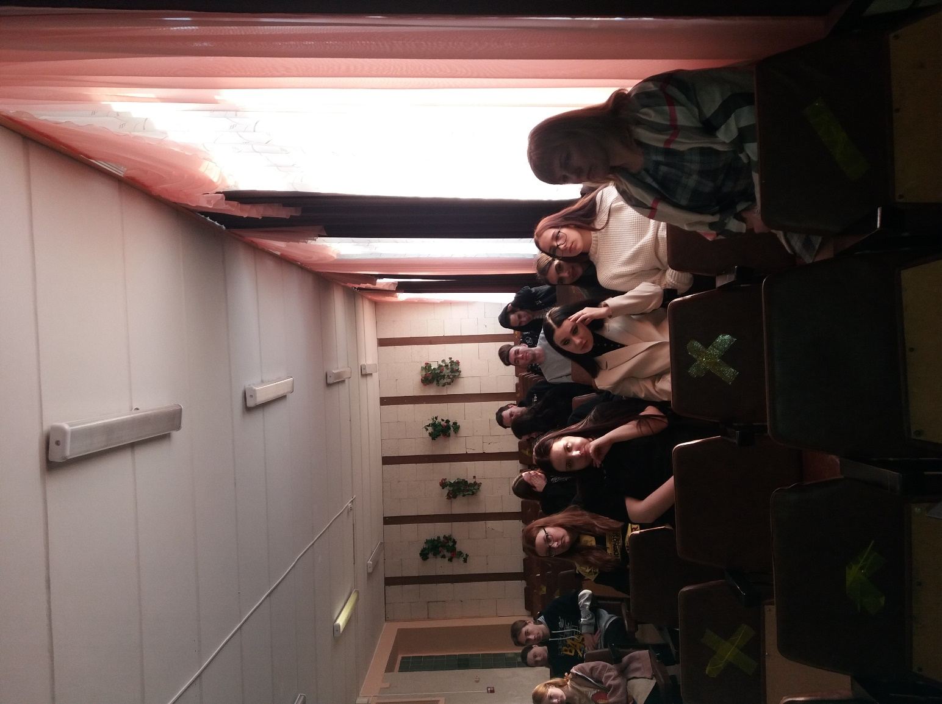

В этот же день в МБОУ «СОШ №75» в ТОЧКЕ РОСТА состоялся шахматный турнир, посвящённый 78-летию со Дня полного освобождения Ленинграда от фашистской блокады среди отрядов местного отделения ВВПОД «Юнармия». В этом турнире принимали **участие бойцы отряда «Разведчик» Фуртат Андрей и Русинов Никита.**

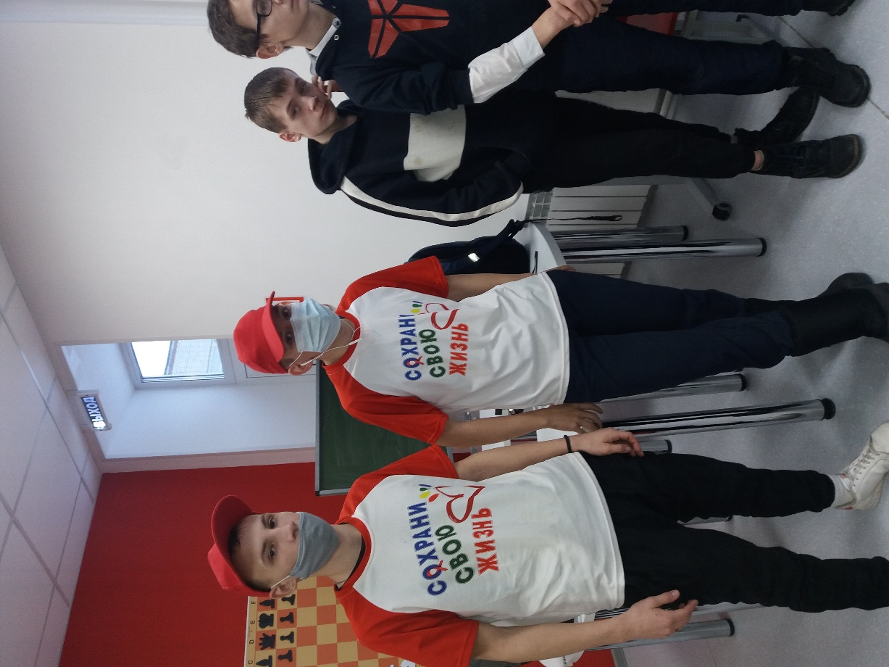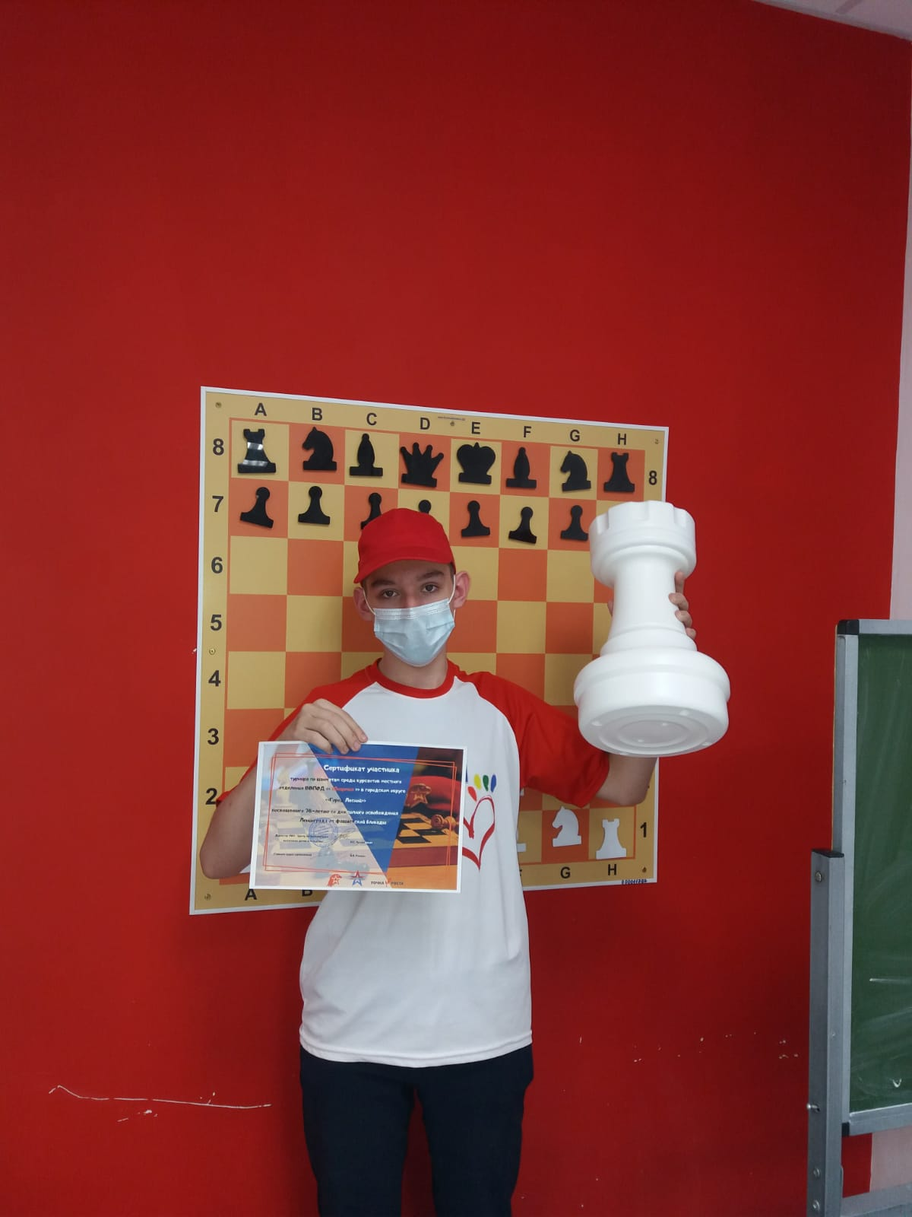

**Русинов Никита занял**

**4-е место в турнире**

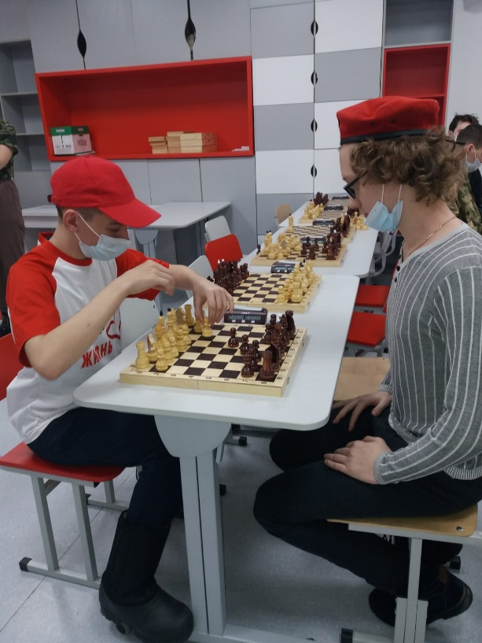 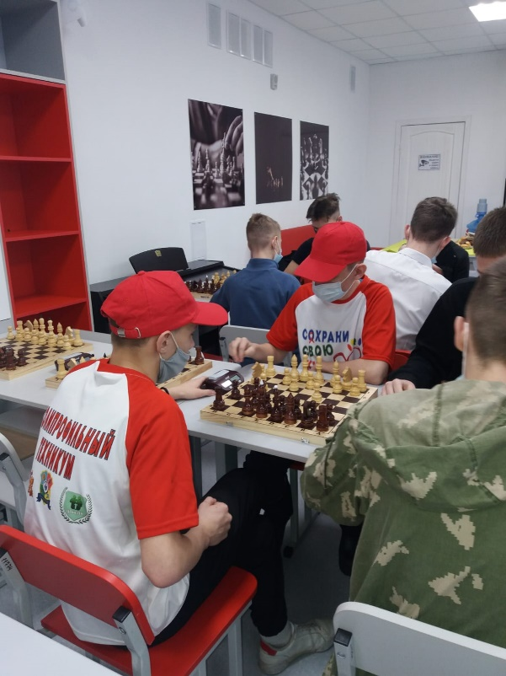

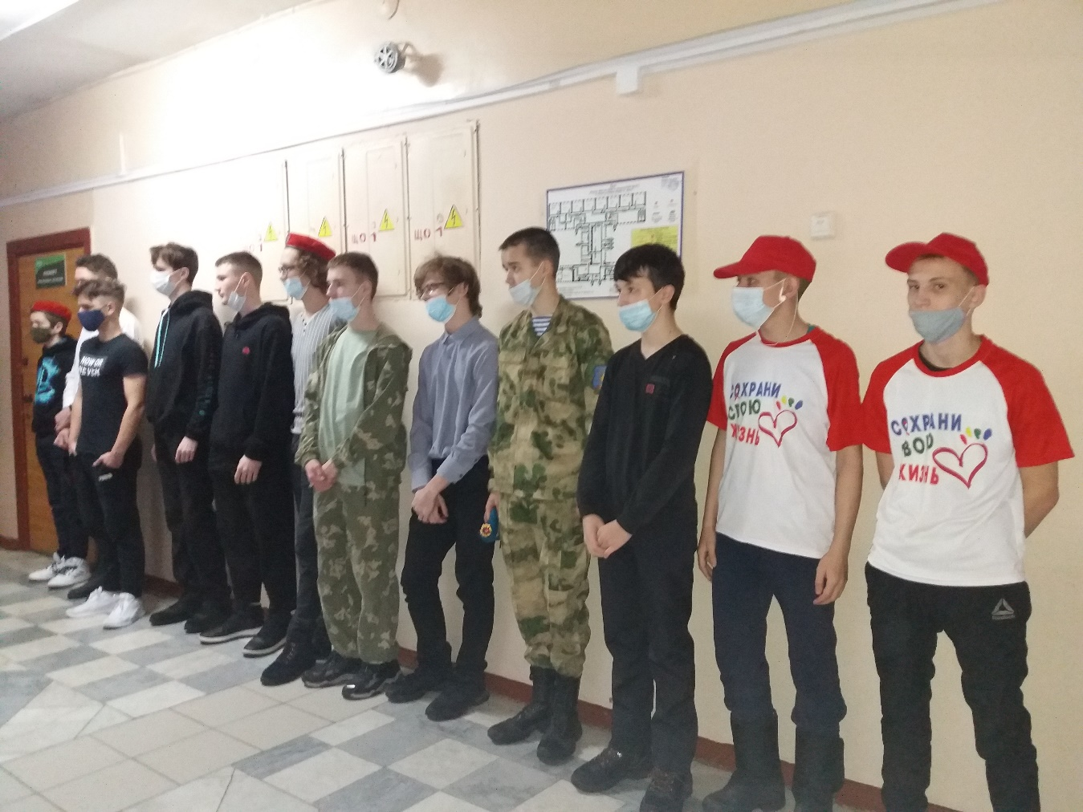

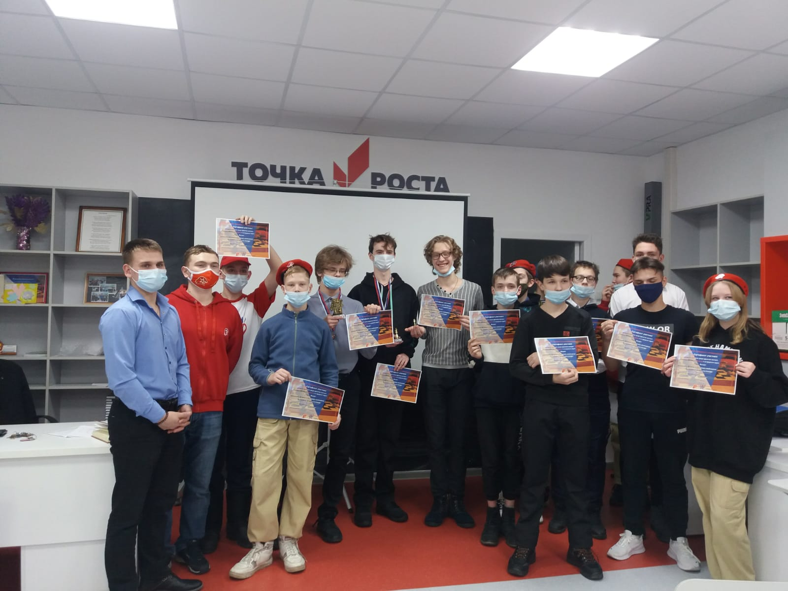

**Рякшин Александр**

Главным судьёй турнира был студент техникума, Рякшин Александр.